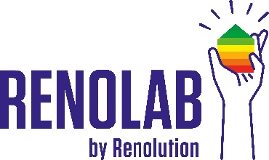
Projectoproep RENOLAB.ID
BIJLAGE 1 : Formulier voor BLIJK VAN BELANGSTELLING voor projectdragers die een dossier willen indienen met het oog op de RENOLAB.ID-jury editie 2022
Auteur : Leefmilieu Bruxelles & BouwmeesterMaîtreArchitecte
Versie van 09/05/2022

Voordat een kandidatuurdossier kan worden ingediend, moet de projectdrager een blijk van belangstelling indienen.
Deze blijk van belangstelling is een tussenstap en zal niet door het Selectiecomité worden beoordeeld. De uiteindelijke inhoud van het kandidatuurdossier kan derhalve verschillen van de hieronder toegelichte beknopte inhoud. Deze blijk van belangstelling wordt verzonden naar het adres renolab.id@leefmilieu.brussels.
Gelieve aandacht te schenken aan de antwoordtermijnen (zie reglement) om de te respecteren deadlines te halen.
Bent u op zoek naar partners voor uw project? Wilt u advies over uw project of een projectidee voorleggen dat u nog moet uitwerken? Laat het ons ook weten in het kader van deze blijk van belangstelling.

Projectdragers die een dossier willen indienen in het kader van de projectoproep 2022 worden verzocht de volgende velden in te vullen:

Doelstellingen en beknopte beschrijving van het project

Beschrijf de deliverables die aan het einde van het project beschikbaar zouden zijn

Wie zijn de potentiële gebruikers of begunstigden van deze deliverables?

Wat zou het potentieel kunnen zijn voor een bredere uitrol van het project en zijn deliverables?

Beschrijf de technische en financiële haalbaarheid van het project (zie reglement)

Bent u op zoek naar partners? JA/NEE
Indien JA,
- Welke expertisedomeinen worden van deze potentiële partners verlangd?
- Welke taken zouden deze potentiële partners moeten uitvoeren?

Vraagt u feedback/advies over uw project voordat u uw volledig dossier indient? JA/NEE

